LAS ACTIVIDADES FÍSICAS EN AMÉRICA.

Consideramos oportuno, ahora que nos aproximamos a las competiciones deportivas en esta región del planeta, hondar un tanto en los antecedentes lejanos de estas.

Aunque parezca extraño nuestra región tiene una situación diferente al resto del mundo, pues aunque era desconocida para los habitantes del llamado viejo continente, los pobladores americanos mostraron, a los que vinieron en afán de conquista, diferentes culturas, modos de vida, juegos y muchas realizaciones mas de origen autóctono y antepasados.

Por diferentes causas se integraron muchas civilizaciones que llegaron a convertirse en grandes imperios que a la llegada de los europeos tenían ya un notable desarrollo socio- económico, sin embargo resulta difícil brindar una explicación detallada de cual fue la evolución que de forma acelerada adquirieron los mismos, incluyendo dentro de estas las actividades físicas.

No obstante, pretendemos brindar una panorámica de esas actividades practicadas por las culturas que se asentaron en la península de Yucatán, México, Centroamérica (Guatemala y Honduras) y en gran parte de Sudamérica.
(Imperio Azteca, Maya e Inca) además en el caribe insular.

A la llegada de los conquistadores ya se practicaban un sin número de actividades, que si bien no tienen una similitud con muchas de las conocidas en las culturas antiguas, bien pueden señalarse como análogas en cuanto a su variedad y practica, no ya por una suposición nuestra o de historiadores modernos, sino por lo que fueron capaces de escribir los propios españoles y muy en especial los frailes que junto a estos, se involucraron en la travesía hacia las nuevas rutas que se exploraban, pues fueron estos los que dejaron constancia escrita de los monumentos arquitectónicos construidos, objetos artesanales, desarrollo en los números, en la astronomía y muchos mas, por parte de los pueblos que fueron sometidos.

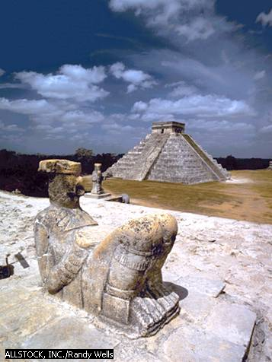
Ellos escribieron acerca de las festividades y ritos que celebraban durante el año estas culturas, describieron la realización de actividades místicas o danzas de la lluvia y de Quetzacóatl, así como de juegos variados, con pelotas o sin ellas y no solo en una región o zona donde se hiciera un hallazgo, sino en todos aquellos asentamientos en las zonas de Copan, Chichen- Itza, Uxmal, Yucatán, Tenochtitlan y otras mas. Las mismas son comparables con aquellas fiestas realizadas en Olimpia, Corinto y otras zonas de la Grecia antigua. Veamos algunas de estas regiones:
RUINAS DE LA DE CHICHÉN-ITZA EN YUCATÁN, CULTURA MAYA.

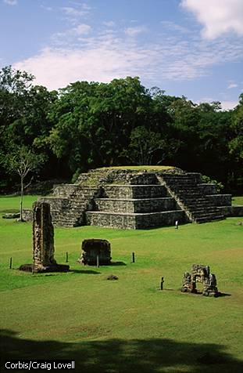
En esta imagen se puede observar las ruinas de Copan perteneciente a la cultura Maya, este lugar conjuntamente con otros de estas y otras culturas son lugares turísticos en los momentos actuales y son visitados por miles de turistas ávidos de conocer de cerca y observar las maravillas constructivas de estos antecesores del hombre en América.
RUINAS DE COPAN EN YUCATÁN, CULTURA MAYA.

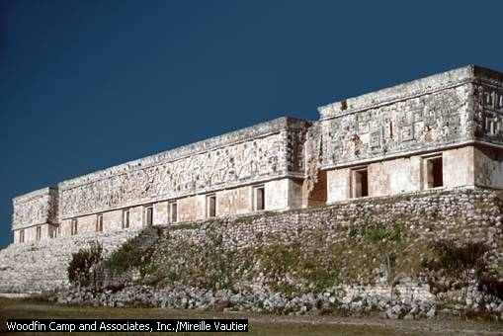
RUINAS DE UXMAL EN YUCATÁNM, CULTURA MAYA.
En esta otra imagen se observan las ruinas de Uxmal donde se practicó diversas actividades físicas, en específico juegos con pelotas que fueron muy famosos en toda la cultura Maya por diversas razones, pero en la que se destaca el carácter de sacrificio que tenían los mismos.

La inmensa mayoría manuscritos en jeroglíficos y otros documentos de esa época recogen dibujos de as canchas monumentales para los diferentes juegos, incluyendo las descripciones de varios de estos, reflejando a la vez su vinculación con ceremonias religiosas y ciertos dioses.

El prestigioso profesor Celso Enríquez señala: “El juego de pelotas debió ser de la mayor importancia en la vida diaria de las gentes y la adoración de los dioses”.

Tal y como nosotros hoy en día contamos con inmensas instalaciones deportivas para las manifestaciones que se practican en sus mas variadas formas, incluso aquellos que cuentan con inmensas graderías para la comunidad de los aficionados como son los estudios de béisbol, fútbol y otros, la civilización maya, en Centroamérica, también construyó las suyas, al igual que los griegos construyeron los estadios e hipódromos en la antigüedad.

Hay que tener presente la distancia en el tiempo y los motivos y alcance que la concurrencia a estas pueden haber tenido y las que se tienen hoy.

El haber descubierto un grupo de instalaciones deportivas de las utilizadas por las culturas indo- americanas nos dan la certeza de que estos supieron unir su forma educativa con la practica deportiva pues en muchos sitios estas instalaciones estaban cercanas a los observatorios y plazas.

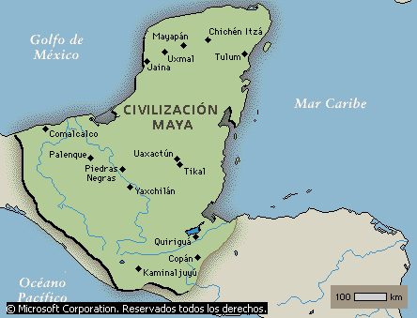
Para estudiar estas Culturas por separado es preciso partir de la ubicación geográfica de ellas. En específico la maya se encuentra ubicada en la península de Yucatán que se adentra en el mar Caribe y el Gofo de México, en Centroamérica.
UBICACIÓN GEOGRÁFICA DE LA CULTURA MAYA.

La denominación Maya al juego con pelotas, que se escenificaba en la cancha monumental con aros de piedra empotrados en la pared y con un agujero central por donde debía pasar la pelota era la de Pokih o Pok-Ta- Pok que significaba: juegos de los dioses del cielo y del infierno.

Durante la conquista española en América hubo de elaborarse, con cierta frecuencia, informes a la Corona acerca del desenvolvimiento de esta y en algunos de esos manuscritos elaborados por los sacerdotes de la iglesia Católica durante la conquista y colonización como es el caso de Durán, Molina y Oviedo se hacia referencia a los diferentes juegos que en esta región se practicaba.

He aquí algunas de esas anotaciones: “Era un juego de mucha recreación para ellos y de regocijo, especialmente para los que tomaban por pasatiempo y por entretenimiento entre los cuales había quien lo jugase con tanta destreza y maña que en una hora acontecía no parar la pelota de un cabo a otro sin hacer falta ninguno, solo con las asentaderas, sin que pudiese llegar a ella con mano ni pie ni pantorrilla ni brazo estando tan sobre aviso así los de una parte como los de la otra para no dejarla parar que era cosa maravillosa, pues al ver jugar a la pelota con las manos a las de nuestra nación nos dan tanto contento y espanto de ver la destreza y ligereza con que algunos la juegan cuanto más alabaremos a los que con tanta maña y destreza gentileza la juegan con las asentaderas o con las rodillas teniendo por falta el tocarle con la mano ni con otra parte del cuerpo”.

Otro de los informes señalaba:

“Eran estos juegos de pelota largos de cien pies y de a ciento cincuenta y de doscientos pies... En medio de este cercado habían dos piedras fijadas en la pared frente la una de la otra; Estas dos tenían cada una un agujero en el medio, el cual agujero estaba abrazado en un ídolo el cual era el dios del juego”.

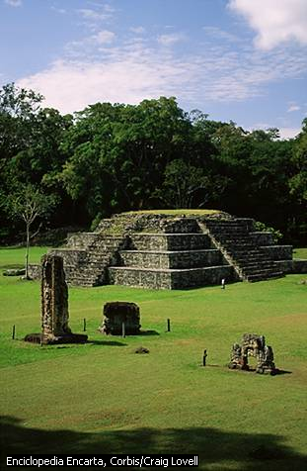
Cabe señalar que entre los juegos de pelota que en Centro América y Yucatán se realizaban existía diferencia, pues aunque la descripción de cómo se golpeaba la pelota era muy similar hay notable diferencia entre la cancha monumental existente en Chichén Itza y la de Copan al menos en el tamaño, que quizás estuviese dado por la cantidad de habitantes en cada región; la de Copan era mucho más pequeña.

Veamos a continuación otra ruina en este caso de la ciudad de Copan, en la península de Yucatán.

Otros de los lugares bellos que asombra al mundo moderno por la grandeza de sus construcciones, que aportaron valiosos elementos escultóricos a esta cultura.

Por otro lado encontramos las carreras que desarrollaban los Tarahumaras, en el territorio mexicano, específicamente en la zona serrana de Chihuahua. Los habitantes de estas tribus adquirieron destreza en la resistencia de carreras al subir y bajar los cerros cargados con mercancías.

Uno de los juegos favoritos en esta civilización era el Gomáhcari, considerado como el principal. Consistía en lanzar una pelota con el pie hacia un lugar determinado y seguirla de inmediato, sin perder el ritmo de carrera y sin tocarla con las manos.

En este juego intervienen hombres y mujeres y se agrupan en bandos desde cuatro a ocho jugadores, alternándose el saque o lanzamiento de la pelota. Se hacía el recorrido de ida y vuelta y consistía en pasar la pelota por una raya o piedra, el recorrido se hacía a la distancia aproximada de un terreno de Fútbol hoy en día.

Sin embargo, muy cerca de estas culturas se encontraban los aztecas cuya práctica principal era El Volador, actividad en la que mostraban sus pericias los trepadores disfrazados de aves. Consistía el juego en trepar un palo alto, desprovisto de ramas (Un poste sembrado en la plaza pública) tratando de llegar hasta la cima de este.

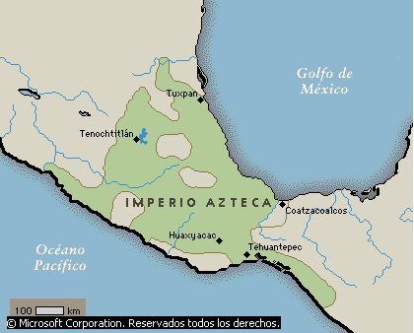
UBICACIÓN GEOGRÁFICA DE LA CULTURA AZTECA.

También utilizaron los Combates o Lucha cuerpo a cuerpo para demostrar su fortaleza y agilidad.

Otra actividad desarrollada con gran habilidad era la Natación y además el Remo, pues el uso de ello era imprescindible para el acceso a la ciudad imperial Tenochtitlán.

Hasta aquí hemos descrito un panorama con imaginación histórica acerca de algunas de las actividades prácticas por los pobladores americanos antes y durante la conquista, sin embargo no hemos hecho alusión a las culturas del sur de este continente

Vayamos pues, a realizar una mirada, también imaginaria, por aquella cultura imperial que tuvo en el Cuzco, Perú, su principal asentamiento, pero, que extendió su dominio hasta la Meseta Andina.
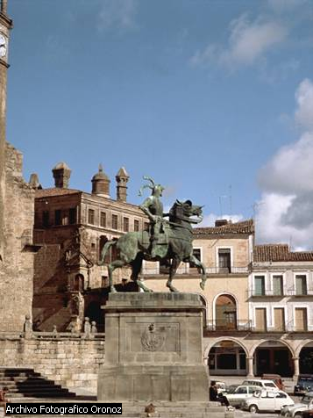
En esta cultura imperial encontramos infinitas expresiones de una antigua civilización muy posterior a la cultura Maya de la que dimos algunas pinceladas. Este imperio fue destruido por Francisco Pizarro que utilizó la ignorancia y las creencias religiosas de esta cultura para dominarla, veamos una estatua o monumento en honor a este conquistador español.

Monumento a Francisco Pizarro
Esta estatua ecuestre en bronce de Francisco Pizarro, realizada por Rumsey Harriman, se encuentra en la plaza Mayor de su ciudad natal, Trujillo (Cáceres, España), localidad perteneciente a la comunidad autónoma de Extremadura, donde las andanzas del conquistador le han convertido casi en uno de sus personajes míticos

Son muchos los historiadores que sobre los Incas han escrito y acerca de las actividades física que conocieron y practicaron dejaron constancia Mariátegui y Gracilazo hasta llegar a los más recientes apuntes de Celso Enríquez y de Alberto Cajas.

En el libro Historia del Perú y América Mariátegui señala: “Frente a la fortaleza donde se hacían los ejercicios militares se encuentran el trono del Inca que muchos creen que servía como adoratorio y otros como asiento donde el Inca presenciara las grandes maniobras, o para que en su carácter de juez asistiera al castigo de las condenadas a muerte”.

Celso Enríquez llega a la conclusión de que teniendo en cuenta la organización política del imperio Inca y su formidable preparación militar para la época, es lógico suponer que las instalaciones a la que se refiere Mariátegui Oliva estuvieron dedicadas esencialmente a las grandes maniobras militares y por supuesto a la realización de ejercicios de preparación y adiestramiento donde los ejercicios físicos están implícitos.

Teniendo presente estos apuntes nos damos cuenta rápidamente que la variedad de ejercicios físicos entre los Incas fue amplia y un carácter instructivo y porque no también educativo.

Uno de los aspectos que más sobresalen dentro de la práctica de ejercicios físicos de los Incas fue sin lugar a dudas las carreras y dentro de ellas las de relevo.

Alberto Rojas en su libro Historia de la Educación Física en el Perú, que vio la luz en la segunda mitad del siglo XX aborda estos temas a los que podemos agregar, gracias a sus aportes lo siguiente:

Los CHASQUIS, cuyo significado en lengua QUECHUA viene a ser algo así como “el que recibe” “el que toma algo” “el que cambia” no es otra cosa que un mensajero, un correo humano, alguien quien tiene la tarea de entregar o informar aquello que ha recibido a otro que hará lo mismo en una larga cadena de individuos que se entrenaban para cumplir esa función con prontitud y destreza, a merced de un gran esfuerzo físico al trasladar esos mensajes a grandes distancias por o para su jefe supremo el INCA.

Fue el INCA PACHACUTEC quien instauró y utilizó estos correos humanos o mensajeros dadas las cualidades físicas que poseían los mismos de forma natural, sirviéndose de ellos para enviar órdenes y recibir avisos o informes entre las distantes ciudades que componían su imperio, aunque se ha escrito también que su habilidad era tal y su rapidez en extremo que era posible que los peces capturados en la costa del pacífico fueron enviados al Cuzco, para manjar del INCA y llegaron frescos, también se afirma que sólo cinco días lunares bastaban para enviar y recibir un mensaje desde el Cuzco (Perú) a Quito (Ecuador)
Los chasqui se ubicaban en los huasi (puesto donde estaba uno, y era en los cruces de los caminos, que ellos nombraban tambos.

Eran capaces de correr una distancia de un kilómetro aproximadamente en 4 ó 5 minutos, anunciando su llegada al otro chasqui a través de un cututo, instrumento sonoro que enunciaba su arribo al huasi.

Esta carrera de relevos no era una competencia deportiva, pero si bien un antecedente de las que hoy se realizan.

Los Incas también desarrollaron diferentes juegos como el Halankolata que consistía en dados de madera y los tiraban en agujeros que hacían en el piso que nombraban halankola y a los dados lo nombraban pisca.

El Chunkara era otro juego con semillas y hoyos que hacían en piedras o tablas y se iban anotando tantos.

También jugaron el Hunkusitha que era con un dado grande de madera.
El Sha-Wasiña, Pecosita, el Thokunkatha y otros eran diferentes tipos de juegos de esta desarrollada civilización de Suramérica.

Aún más al sur y oeste de Suramérica se encontraba otra cultura pre-hispánica, nos referimos a los araucanos, en el territorio chileno. Aquí también se describieron los juegos como Palican, juego clásico con pelotas sobre una enorme cancha de más de 300 metros de largo por unos 30 de ancho.

Se jugaba con una pelota de madera dura que se situaba en el centro del terreno donde se la disputaban los 30 jugadores que participaban, estos corrían descalzos y en el rostro llevaban unas caretas que nombraban; COLLON, pues los pelotazos eran fuertes. El objetivo de cada bando era pasar la pelota por la estaca o poste que se colocaba al final de cada extremo del terreno.

A la pelota se le golpeaba con el VILORTE, un bastón parecido al Strick utilizado en el Jockey sobre césped de hoy en día. Ganaba el equipo que lograra acumular cuatro tantos por encima del otro.

El juego DADOS rea similar al que utilizaban los INCAS, con la diferencia que empleaban 8 semillas o frijoles marcados y diez palitos finos para el conteo. Ganaba el que acumulara cien puntos.

Diferentes tipos de LUCHA también fueron practicadas por los araucanos añadiendo además varios ejercicios corporales y desarrollando juegos tales como REÑITÚN (especie de una esgrima con lanzas) que era obligatoria para los jóvenes). El LOCONTÚN (combate a cabezazos que se practicaba bajo la presencia de un cacique). El PUELKITÚN que era parecido al tiro con arco existiendo varias modalidades: de pie, arrodillado y acostado.
En lo que respecta a los aborígenes de Colombia y Ecuador cabe señalar aquí, según los escritos del profesor Enríquez, que estos eran los HUITOTOS y OTOMACOS y que en base al trabajo desarrollado por el profesor colombiano Sergio E. Ortiz en una interesante publicación que tituló “Tres modos de jugar a la pelota”, estos grupos se ubicaban en la región que abarca el Río Mayo, en Colombia y el Río de Chota en Ecuador.

En la señalada publicación se describen las diferentes formas en que se jugaba a la pelota, que eran confeccionadas de caucho y de un gran rebote, según describió el padre Gumilla, por una parte y el padre Jacinto por otra, refiriéndose a las actividades de estas comunidades.

Cabe señalar que los mismos han sido descritos en estas comunidades, en el período de la colonización.

Hasta aquí algunos apuntes acerca de las actividades y juegos que en nuestra América se practicara antes y después de la conquista. Podría ampliar este estudio en la siguiente bibliografía:

Bibliografía de consulta y ampliación.

- Historia de América Pre-hispánica de Celso Enríquez.
- Guía de los Panamericanos de Jorge Alfonso.
- Ed. Física en Mesoamérica de Saúl García.

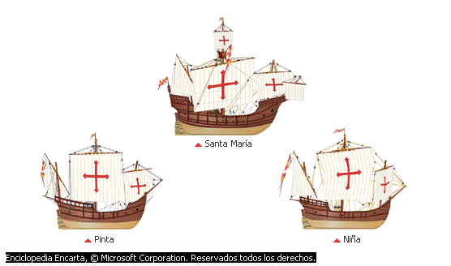
Las actividades físicas en Cuba.

Se debe partir de que la cultura que se encontraba en nuestra isla en los momentos en que los colonizadores encontraron nuestro continente equivocadamente, vivían en paz y se encontraban menos desarrolladas que las culturas estudiadas con anterioridad, la travesía se realizó en tres carabelas ampliamente conocida por todos nosotros, la Pinta, la Niña y la Santa Maria

Estos barcos estaban bajo el mando del admirante Cristóbal Colón Genovés que viajó a España para poder realizar su sueño de descubrir, encontrar o acercar la cultura europea con la india.

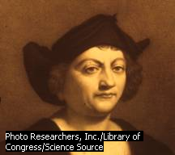
Después de algún tiempo de navegación y de afrontar algunos problemas con los marineros que traía bajo su mando; optó por seguir un grupo de aves que pasaron cerca de sus naves y el acierto no pudo ser mejor porque llegó a la tierra que tanto deseaban, a quedado para la historia una imagen pintada según los escritos de aquella época que le da al lector una idea de cómo fue el arribo del admirante a la tan querida tierra firme, con sus paisajes hermosos y acogedor.

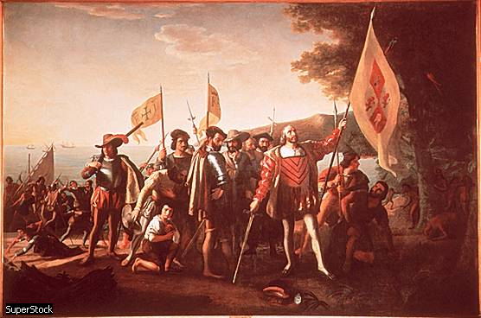
Momento gráfico del arribo de Cristóbal Colón a tierra Americana

Periodo colonial.

Abordar las actividades físicas en Cuba durante el periodo de la llegada de los conquistadores y luego colonizadores es arduo y complejo, pues si bien hubo actividades físicas, no es menos cierto que lo que ha llegado hasta nuestros días en materia de dichas actividades es porque fue escrito por los propios españoles y en particular por el Fraile Bartolomé de las Casas. Ahora bien, trataremos de resumir, de forma concreta aquellos elementos que le son necesarios para un estudio y comprensión de esta etapa que aquí se aborda.

La cultura que habitaba el archipiélago cubano, TAINOS, también poblaba otros territorios del Caribe.

De los aborígenes cubanos se sabe que fueron aficionados al baño, la pesca, la caza, el juego de pelotas y las danzas rituales. Practicaban una agricultura rudimentaria y elaboraban parte de los alimentos que consumían. Vivían en colectividad y las actividades rituales y juegos las realizaban en la Plaza que llevaba por nombre BATEY.

La natación y el remo fueron vinculadas estrechamente a las actividades utilitarias, tanto a la hora de cazar, pescar, trasladarse de una zona a otra, etc. También corrían, saltaban, lanzaban, etc, Sin embargo el juego de pelotas denominado BATOS, es considerada una actividad física, no de carácter competitivo sino mas bien recreativo, Este juego era realizado por dos bandos de jugadores y consistía, a groso modo, en pasarse la pelota de un bando a otro sin que esta cayera al piso, porque se anotaba un tanto el equipo contrario. El juego se hacia entre grupos de hombres y grupos de mujeres por separado. Las pelotas las confeccionaban de hojarasca, resina de árboles y otras mezclas que cosían hasta hacer una circunferencia similar a los balones que hoy en día conocemos.

En el caso del AREITO, esta se considera una danza ritual y por tanto, aunque vaya acompañada de saltos, giros, u otros elementos o ejercicios, no podemos considerarlo como una actividad física, ni como un juego.

Dado que los intereses de los colonizadores era el de buscar riquezas no prosperaron estas actividades, pues bien es sabido que de los aborígenes apenas quedaron algunos, por eso fue necesario que introdujeran en Cuba otras culturas procedentes de otros territorios, como fue el caso de la esclavitud, provenientes en su mayoría del continente africano Las actividades y ritos africanos fueron introducidos en el país, pero poco pudieron practicarse, pues no era interés de los colonizadores y el propio régimen a que estaban sometidos se lo impedía, No obstante el conocido baile de MANI pudo ser practicado conjuntamente con otros, pero mas bien en danzas rituales y en momentos escogido, las actividades físicas pueden concretarse en carreras, manejo del machete, saltos, la defensa cuerpo a cuerpo y otras las mismas tuvieron mas carácter utilitario que de otro tipo.

Estas actividades fueron conocidas por la labor realizada por el padre Bartolomé de las Casas que escribió todo lo que pudo sobre nuestras culturas

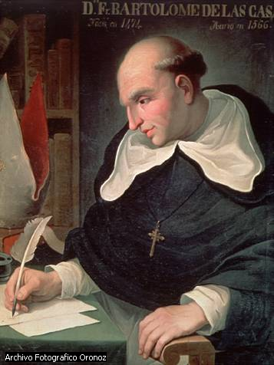
Bartolomé de Las Casas
Este retrato, que se conserva en la Biblioteca Colombina de Sevilla (España), muestra a fray Bartolomé de Las Casas escribiendo, posiblemente alguna de las muchas crónicas legadas por su pluma. La vida y obra de este religioso dominico español supusieron un punto de inflexión en la historia de la conquista de las Indias por los españoles, en tanto que consagró su actividad a denunciar los abusos que durante dicho proceso se estaban cometiendo, por parte de los colonizadores, sobre la población indígena.

Así las cosas pasaron alrededor de trescientos años, hasta que el concepto de educación física, actividades físicas, juegos y otros entraron en la población cubana de criollos.

Encontramos entonces que al principio de los años 1800, la Real Sociedad Patriótica de la Habana envía a un sacerdote cubano para que tenga una estancia en Europa y se apodere de los conocimientos necesarios que en materia de educación y educación física en particular existía en el viejo continente. Ese sacerdote fue Juan B. O´Gavan. Este estudió los cambios y transformaciones que PESTALOZZI estaba llevando a cabo en el viejo continente.

A su regreso, salió de Cuba en 1807 y viro en 1808, elaboró un informe explicativo de cuales eran los cambios que en Cuba debían realizarse, pero realmente pasaron varios años y otras cuestiones como la llegada de figuras destacadas en actividades de los gimnasios y demás que brindaron también su aporte, se introdujo el sistema de gimnasios en Cuba, claro esta con el pasar de mas de treinta años, pues el primer gimnasio fue inaugurado en 1939 y llevó por nombre “El Normal”. Se abrió al público en 1843.

El auge de las actividades gimnásticas fue grande en dicha época y trajo consigo la creación de múltiples instalaciones en el país. Se iniciaba así un nuevo concepto de la educación física en Cuba, pues esta se basaba en adelantos científicos modernos y nuevos métodos y sistemas.

Aunque estas actividades estaban reservadas únicamente a los individuos de la clase social adinerada, eran los primeros pasos para un desarrollo ulterior en dicha materia.

A finales de siglo XIX ya habían dos corrientes importantes en el país: por un lado los que procedían de cursar estudios en Europa y por el otro los que cursaban sus estudios en Estados Unidos, los primeros tenían ansias de practicar actividades en los gimnasios, los segundos se inclinaban por la practica de las actividades deportivas.

Siglo XX.

A principios del siglo XX las actividades deportivas tenían arraigo en el país y la creación de clubes y demás instalaciones empezaban a ser reconocidas dentro de las clases adineradas del país.

La Educación física comenzaba su auge, pero con limitaciones propias de la época y de acuerdo con las tendencias.

Durante los dos últimos decenio del siglo anterior y los primeros años de este, se reconoce en Cuba una figura que brindo grandes aportes a la Educación física en general. Esa figura fue el Dr. Luis de Agüera, individuo que aporto más de cincuenta años de su vida a la Educación física y las actividades deportivas del momento. Fue un verdadero promotor o precursor de las Actividades Físicas.

En el año 1935 se crea por Decreto Ley 409, La Comisión Nacional de Educación Física. Aunque lejos de resolver el problema contribuyó a la creación de otros peores. Ahondar en lo planteado en el artículo X de dicho Decreto. (Consultar este en el folleto Panorama Histórico de la Educación Física. O en la Selección de lecturas que hay en el Dpto.

El abandono total en que se encontraban las actividades física y los deportes en los primeros cincuenta año de este siglo es una consecuencia directa de la despreocupación que los gobernantes de turnos tuvieron por dichas actividades. Además de contar con una serie de factores más que propiciaron que a pesar de haber sido Cuba uno de los primeros países del continente que introdujo los sistemas de gimnasia como métodos novedosos y reconoció la importancia de dichas actividades, quedo sumida en un deterioro total que no fue hasta después de los años sesenta que comienzan a palearse.

El profesionalismo deportivo, que sacaba del país aquellos deportistas que tenían determinadas condiciones, lastraron la posibilidad de que algunas de esa figuras pudieron darle meritos a Cuba, la escasees de profesionales de la rama también, la discriminación racial existentes, la no tenencia de la Educación Física en un régimen adjunto a la Educación o enseñanza general, los fraudes existentes con los fondos públicos , la proliferación de instituciones privadas a diferencias de las estatales, y muchos otros aspectos hicieron posibles que la educación física y los deportes estuvieran en Cuba en las condiciones en que ese encontraban durante estos primeros cincuenta años.

NOTA.
Esta primera parte deberá ampliarla con el estudio del material de apoyo que se titula: EDUCACIÓN FÍSICA EN CUBA PANORAMA HISTORICO. Que fue fotocopiado por los profesores de la asignatura.

No se podría andar por el tiempo sin hacer paradas necesarias, es inevitable. Decía el Barón Pierre de Coubertin, restaurador de los Juegos Olímpicos, “la historia, sin ella nada es comparable ni explicable”.

Cuba llega a la sexta década del siglo xx apenas con un acceso del 0,25 % de participación de la población a la práctica del deporte ¿las causas?

Gobiernos que importaron la sed de monopolios de sus amos, que instauraron la desigualdad como premisa de formación de grupos capitales, que cuanto más grande, más pequeño el numero de personas que lo poseían.

Dejaron la población en una deuda social traducida en: mortalidad infantil de más de 60 por cada 1000 nacidos vivos; esperanza de vida al nacer de 55 años; un millón y medio de habitantes mayor de los 6 años no tenia nivel escolar aprobado; el 26,3 % de la población mayor de 10 años era analfabeta; más de la tercera parte de la población estaba desocupada.

Lo que estas cifras favorecieron fue el profesionalismo atlético: boxeadores y peloteros eran canteras de los traficantes, la exclusión de la población a las instalaciones deportivas, etc

Con el triunfo de la Revolución del 1 de enero de 1959: Llegaron nuevos momentos para la población, se producía una Revolución que traería cambios en todas las esferas de la vida social.

Solo un concepto revolucionario en el deporte: derecho del pueblo, que incluye no excluye, ha servido de asiento a todo el aporte de este pequeño pedazo del Caribe al deporte del Siglo XX y siguiente.

EL 23 de febrero de 1961, mediante la ley 936. El Consejo de Ministros aprueba la creación del Instituto Nacional de Deportes Educación Física y Recreación (INDER).

Se incrementan las actividades de recreación para los niños y para toda la población para su formación integral, surgen los denominados “Plan de la Calle”.

El 14 de enero de 1962 es inaugurado por el comandante en jefe Fidel primera Serie Nacional de béisbol en la que intervinieron 4 equipos. En esa ocasión el comandante afirmó “representa el triunfo de la pelota libre sobre la pelota esclava”.

El 1 de mayo de 1961 tiene lugar en la Plaza de la Revolución el primer desfile gimnástico deportivo que organiza el INDER, en la cual intervinieron 70,000 personas. Junto con el comandante se encontraba Yuri Gagarin, primer cosmonauta de la humanidad.

El 4 de enero de 1962, se decreta oficialmente la eliminación de la practica del profesionalismo, de esta manera se extirpa uno de los peores males del deporte.

Los IX Juegos Centroamericanos y del Caribe, en Kingston Jamaica 1962, fue la primera confrontación de los atletas cubanos y en ella se manifestaron las agresiones a la Delegación Cubana.

Un paso importante para el posterior desarrollo fue la introducción de la educación física como asignatura, desde la enseñanza primaria como parte del plan INDER-MINED.

El 30 de 0ctubre de 1961, sale el primer número del Semanario LPV como órgano oficial del INDER, respondiendo a la demanda de información que de acuerdo al desarrollo deportivo necesitaba Cuba.

Surge la Escuela Superior de Educación Física “Manuel Fajardo, que promueve los primeros instructores y profesores deportivos.

Por medio de la frase “el deporte derecho del pueblo”, el deporte llega a los lugares mas recónditos del país esto se dio por medio del plan montaña.

Se crea el primer Consejo Voluntario Deportivo en Báguanos, provincia de Holguín.

En los Juegos Panamericanos de Sao Paulo, Brasil en 1963, los deportistas cubanos se hicieron sentir dejando ver el desarrollo del deporte cubano.

En la Plaza de la Revolución tuvo lugar una de las más grandes simultanea de ajedrez que se ha dado en la historia, la cual contó con 6,840 jugadores.

El 22 de agosta 1963, el comandante inaugura los Juegos Escolares, los cuales constituyen la semilla del deporte cubano.

El 11 de febrero de 1964, desde Santiago de Cuba y con meta en La Habana arranca la primera vuelta ciclística a Cuba.

La primera medalla revolucionaria se da en lo juegos olímpicos de Tokio, en las piernas del velocista Enrique Figuerola, al obtener segundo lugar en los 100 metros planos.

La Habana es sede de la XVII olimpiada mundial de ajedrez, participando 52 países, ubicándose Cuba en la posición numero 14.

A bordo del mercante que transportaba los atletas cubanos a los X Juegos Centroamericanos y del Caribe en Puerto Rico, se produjo la histórica “Declaración del Cerro Pelado”, lo cual representó el despegue cualitativo hacia las altas esferas de esta actividad.

Se recibe por parte del Comandante y del pueblo cubano la delegación procedente de Puerto Rico.

En los V Juegos Panamericanos de Winnipeg`67, Cuba obtiene el 3er puesto siendo superado por EUA y Canadá, el país sede.

Por resolución de INDER se crea el 25 de junio de 1965, la industria deportiva cubana, con la cual se logran grandes montos con los cuales se pueden llevar a cabo planes masivos del deporte.

Anualmente se realiza el evento – ahora de categoría internacional “Barrientos in Memorian”, con el cual se honra y recuerda al extraordinario velocista José Barrientos, justamente nominado “El Relámpago del Caribe”.

Orlando Martínez se convierte en el primer medallista de oro olímpico del deporte revolucionario en las olimpiadas de Munich. A principios de siglo otro deportista cubano había dado gloria olímpica, fue Ramón Fonst, en la esgrima.

Otros aspectos que pueden enumerarse son:

- Se produce en 1967 la primera graduación de profesores de educación física de la ESEF. “Comandante Manuel Fajardo”, acto precedido por el comandante Fidel.

- Durante el verano de 1967 se escenifica en cayo avalos el campeonato de caza submarina, al que asistieron delegaciones de 30 países, en el cual sorpresivamente Cuba logra el primer lugar.

- Mediante la Resolución 1030, el INDER elimina el cobro de los impuestos a los actos deportivos, siedo el primer país del mundo en adoptar esta medida.

- El pugilista Rolando Garbey logró el subcampeonato olímpico en México `68, además de obtener tres títulos consecutivos a nivel continental. Garbey también fue campeón mundial y medallista en los Juegos Olímpicos de Montreal 1976.

- En los Juegos Olímpicos de México 1968, el relevo cubano femenino de 4 x 400 logra obtener el segundo lugar (plata). donde brillo el desempeño de la estelar velocista Miguelina Cobían en el último tramo. el tiempo registrado fue de 43,2 segundos.

- En las universiadas mundiales de 1973 en Moscú, el gimnasta Jorge Cuervo deja para la historia su espectacular salto sobre el caballo de salto, la que le valió para que la federación internacional de gimnástica la reconociera ese movimiento con su nombre.

- Victima de un lamentable accidente aéreo muere Aurelio Janet, quien fuera el primer jabalinista en enviar el implemento a una distancia superior de lo 80 metros.

- El 18 de mayo de 1968, se realiza el primer torneo “Giraldo Córdova Cardín” en memoria del mártir y púgil revolucionario, que no asistió al ring el 26 de julio de 1953, para la pelea pactada ya que perdió la vida en el asalto al Cuartel Moncada.

- Números estadios son construidos en las diferentes provincias y municipios para que la afición disfrute del deporte.

- En la serie de mundial de béisbol disputada en Santo Domingo el jugador clave fue Gaspar “Curro” Pérez, al derrotar 2 X 1 a EUA con efectivo pitcheo y hit que dio el triunfo a Cuba.

- Se crea el instituto de medicina deportiva. un valioso aporte al desarrollo del deporte cubano.

12.- Mediante acuerdos bilaterales entre Cuba y EUA se celebran acuerdos anuales de boxeo, en los cuales Cuba lleva la mejor parte.

13. El 19 de mayo de 1972, muere el excepcional pelotero cubano Martín Dihigo, quien es elegido posteriormente para integrar el “hall de la fama en Cooperstown, Nueva York, por el comité especial de ligas negras.

14.- Cuba obtiene en los XI Juegos Centroamericanos y del Caribe, celebrados en Panamá `70, la impresionante cifra de 363 medallas físicas, ratificando su dominio en el área.

15.- En los panamericanos de Cali, Colombia en 1971, el cubano Pedro Pérez dueñas brindo la gran sorpresa del evento, al registrar un triple salto de 17,40 metros e implantar una nueva marca mundial.

16.- En el décimo aniversario del inder, se premiaron a los mejores atletas de la década. la mas alta distinción de la selección recayó en el estelar velocista Enrique Figuerola, quien demostró su consistencia en dos lustros.

17.- En el coliseo de la ciudad deportiva tiene lugar el quinto campeonato de gimnasia rítmica moderna, al que asisten delegaciones de 15 países.

18. Le es otorgado a Manuel González Guerra, presidente del comité olímpico cubano, el botón panamericano, el galardón más alto que otorga la ODEPA, a aquellos que mantienen una destacada labor a favor del deporte América.

19.- El baloncesto masculino cubano se ubicó de forma sorprendente en el tercer lugar en los Juegos de Munich, la actuación más grande en este deporte en todos los tiempos.

20.- Se realizó la ampliación del estadio latinoamericano en saludo del XI aniversario de los CDR invirtiéndose más de dos millones de horas de trabajo voluntario por los cederistas.

21.- Se inaugura en Cuba un torneo de judo que honra la memoria del mártir de la revolución José Ramón Rodríguez, quien se destacara en el ámbito nacional como judoka.

22.- 23.- Tiene lugar en la Habana, con la presencia de 43 países, El XXVII Campeonato Mundial y el 1er panamericano de levantamiento de pesas. La URSS obtiene el primer lugar en el mundial y Cuba lidera el panamericano.

24.- Se realiza el primer encuentro nacional de gimnasia básica para la mujer. Torneo realizado para las amas de casa.

25.- En los VII Juegos Panamericanos de México 1975, Cuba logra 119 medallas de oro, 92 de plata y 62 de bronce.

26.- En los Juegos Olímpicos de Montreal `76, Alberto Juantorena se cubre de gloria. Triunfa en los 400 y 800 metros planos, en este último con record olímpico y mundial, los boxeadores Jorge Hernández, Ángel Herrera y Teófilo Stevenson (por segunda vez ) y el judoka Héctor Rodríguez logran medallas de oro en estos juegos.

27.- El 6 de octubre de 1976, el movimiento deportivo cubano se cubre de luto. Criminales al servicio de la CIA dinamitan una nave aérea de Cubana de Aviación, que cae al mar frente a las costas de Barbados. Entre las 73 victimas se encontraba la delegación de esgrima que regresaba victoriosa del Campeonato Centroamericano y del Caribe celebrado en Venezuela.

28.- Los juegos de los trabajadores que surgieron como uno de los acuerdos del XIII congreso de la CTC, superó desde 1978 el millón de participantes en las competencias de base.

29.- La organización de pioneros “José Martí” y el INDER convocan anualmente los juegos pioneriles que han constituido también cantera del deporte de alto rendimiento.

30.- El primer Campeonato Mundial de boxeo escenificado en el coliseo de la ciudad deportiva, constituyó un triunfo para Cuba, al ubicarse en el primer lugar por países.

31.- El equipo masculino de voleibol ocupó el primer lugar en el mundial celebrado en Italia `78.

32.- El equipo femenino de voleibol ocupó el primer lugar en el mundial celebrado en la URSS, en 1978.

33.- En 1976 el judoca Héctor Rodríguez, se convierte en el primer latinoamericano en ganar una presea de oro en la división de 63 kg. En los Juegos Olímpicos de Montreal.

34.- En ese mismo año Cuba logra ubicarse en octavo lugar en estos juegos.

35.- Cuba volvió a demostrar su clase en la XXVI edición del Campeonato Mundial de béisbol que tuvo por sede Japón, el equipo cubano ha logrado más de dieciséis veces el titulo mundial en este deporte.

36.- En los Juegos Panamericanos de San Juan, puerto rico `79 Cuba logra 310 medallas físicas.

37.- Silvio Leonard conquistó las medallas de oro panamericanas en los 100 y 200 metros planos, el oro en los 200 metros y relevo en 4 x 100 en la copa del mundo, así como la presea de plata en los 100 metros, sin duda su nombre se ha escrito junto a los mejores de mundo.

38.- En los Juegos Olímpicos de Moscú Cuba logra ubicarse en el cuarto lugar por países

39.- María Caridad Colón se convierte en los Juegos Olímpicos de Moscú, en la primera mujer de nuestro continente en alcanzar la presea de oro. Su registro fue de 68,40 metros.

40.- Teófilo Stevenson se alza entre las figuras más sobresalientes del deporte cubano en estos 20 años. Doble campeón mundial y triple campeón olímpico, títulos nunca antes alcanzados por boxeador alguno.

41.- No se puede hablar de Cuba sin mencionar vocablos como: Béisbol, Atletismo, Judo, Boxeo, Voleibol, o nombres como: Linares, Stevenson, Savón, Mireya Luis, Legna Verdecia, Driurlis González, Juantorena, Sotomayor, Ana Fidelia y a otros muchos más que harían casi interminable la lista.

42.- La idea modificó la cultura física hasta llegar a un destino, que a diferencia de la primera mitad donde no se podía hablar de estadística, hoy puede reflejar impresionantes índices de resultados en los escenarios mas exigentes, superior a países considerados entre los 7 mas poderosos del planeta.

Ejemplo de ello están:

- Lugar numero 16 en la tabla de medallas de los Juegos, un profesor por cada 183 habitantes y uno de deportes por cada 348 habitantes, escuela de iniciación deportiva (EIDE), una en cada provincia del país, sistema de competencias escolares con más de 10,000 estudiantes deportistas en más de 30 modalidades. más de 1000 participantes en los juegos escolares de la montaña y sobre pasa las 8000 personas de la tercera edad que en las son atendidos por las fuerzas técnicas de 405 graduados de nivel superior en 1222 instalaciones, todas vinculadas al programa de el médico en la familia.

- Otro tributo es la capacidad organizativa del sistema capaz de albergar en los 40 años de fundación del INDER, más de 15 Campeonatos Mundiales, unos Juegos Centroamericanos y Panamericanos y por que no aspirar a la sede de unos Juegos Olímpicos.

- No se puede hablar de Cuba internacionalmente en el deporte, sin mencionar la colaboración de más de 500 especialistas en más de 50 países, esta es una de las virtudes más nobles del deporte del siglo xx.

- El fenómeno de la agresión al deporte no es nuevo, ha transitado por todo el siglo xx, solo que su expresión a cambiado de forma.
- Tráfico de atletas como materia prima, agresiones físicas, verbales y morales.

- Ningún deporte ha sido más atacado que el cubano, pues habría que sumar también como agresión los 100 millones de dólares que tiene que invertir el gobierno por la acción del bloqueo económico.

Pero el triunfo, pese a todos los obstáculos, es otro de los grandes aportes al deporte y es que ante la posición de equipos altamente sofisticados cada vez mas parecidos a una película de ciencia ficción, con competencias de elevadísimas cuotas de inscripción requisitos que solo pueden cumplir una parte del planeta y ante esa agresividad, llena de dignidad cuanta cancha o pista pise un deportista cubano, multiplica su prestigio y el de su pueblo.


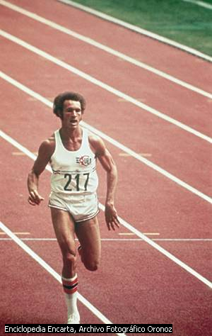
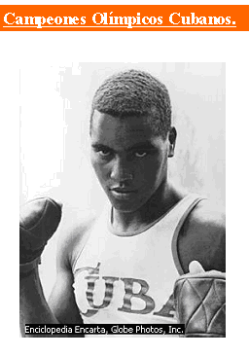

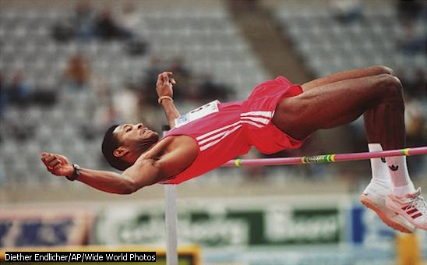

El Campeón Mundial, Recordista del Orbe. Javier Sotomayor.

